資料３
風しんの発生状況

表１ 風しん届出数（NESIDへの登録数：平成29年はIDWR速報第52週累積数） （件）
 | H21年 | H22年 | H23年 | H24年 | H25年 | H26年 | H27年 | H28年 | H29年
大阪府 | 12 | 9 | 54 | 408 | 3,192 | 17 | 10 | 13 | 10
全国 | 147 | 87 | 378 | 2,386 | 14,344 | 319 | 163 | 125 | 93

平成29年都道府県別風しん報告数（93件の内訳）
東京都22件、大阪府10件、神奈川県10件、その他51件
【参考】

H29風しん患者の詳細情報(大阪)

臨床診断例 2人
検査診断例 8人
・PCR陽性３人
・血清IgM抗体の検出6人
（6人の内1人はPCR陽性）

ワクチン歴 | (人)
2回 | １
1回 | ２
なし | ２
不明 | ５

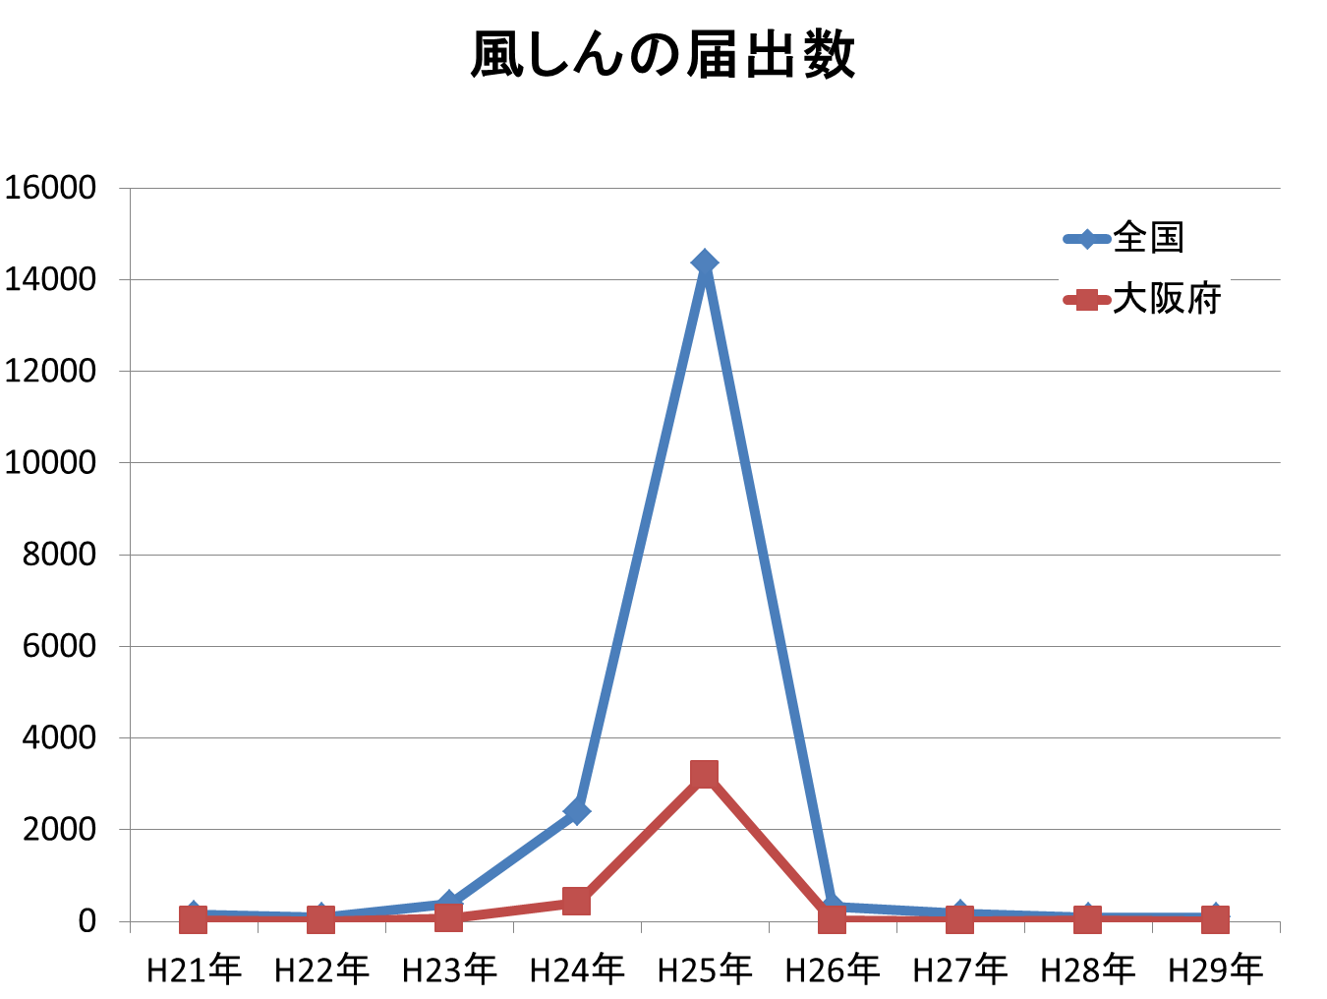

表２ 府内における風しんの届出数の年齢別内訳
 | H21年 | H22年 | H23年 | H24年 | H25年 | H26年 | H27年 | H28年 | H29年
0～9歳 | 4 | 1 | 4 | 16 | 127 | 1 | 3 | 5 | 1
10～19歳 | 2 | 2 | 3 | 45 | 325 | 2 |  | 1 | 2
20～29歳 | 2 |  | 23 | 152 | 1,021 | 3 | 1 | 1 | 4
30～39歳 | 2 | 3 | 13 | 123 | 925 | 4 | 4 | 2 | 1
40～49歳 | 2 | 3 | 8 | 56 | 550 | 3 | 2 | 1 | 1
50～59歳 |  |  | 3 | 13 | 193 | 4 |  | 1 | 1
60歳以上 |  |  |  | 3 | 51 |  |  | 2
計 | 12 | 9 | 54 | 408 | 3,192 | 17 | 10 | 13 | 10

表３ 先天性風しん症候群届出数（NESIDへの登録数：平成29年はIDWR速報第52週累積数） (件)
 | H21年 | H22年 | H23年 | H24年 | H25年 | H26年 | H27年 | H28年 | H29年
大阪府 | 0 | 0 | 0 | 0 | 5 | 1 | 0 | 0 | 0
全国 | 2 | 0 | 1 | 4 | 32 | 9 | 0 | 0 | 0

